บทที่ 7
การออกแบบไลบรารีของกรณีและโครงสร้างข้อมูล

7.1 หลักการทำดัชนี
การทำดัชนีนั้นทำได้โดยกำหนดทั้งชื่อของโรค, อาการของโรค, ลักษณะของอาการ และวิธีการรักษารวมถึงคำแนะนำต่างๆไว้เป็นสัญลักษณ์ทางรหัสตัวเลขเพื่อใช้ในการจับคู่ และเป็นข้อความในส่วนของคำแนะนำ โดยจะแยกเก็บเป็นไฟล์โดยแบ่งออกเป็น 3 ไฟล์คือ
- ดัชนีของกรณีทั้งหมดที่เกิดขึ้น โดยจะเป็นส่วนที่จะนำมาเปรียบเทียบกับกรณีใหม่ที่เกิดขึ้นเพื่อทำการวินิจฉัยโดยจะมีรายละเอียดดังนี้

รหัสของโรคที่ได้วินิจฉัย…
กลุ่มอาการของโรคกลุ่มที่1
อาการที่1…
ลักษณะของอาการที่1…
อาการที่2…
ลักษณะของอาการที่2…
…
อาการที่8…
ลักษณะของอาการที่8…

กลุ่มอาการของโรคกลุ่มที่2
… .
กลุ่มอาการของโรคกลุ่มที่…

โดยรายละเอียดอธิบายได้ดังนี้
- รหัสโรคจะเป็นตัวเลขที่เชื่อมกับดัชนีของชื่อโรคและคำแนะนำ
- กลุ่มอาการของโรคโดยจะเก็บอาการเดียวกันไว้ด้วยกัน
- อาการที่อยู่ในกลุ่มจะเก็บไว้เป็นรหัสเฉพาะที่แยกจากส่วนอื่น
- ลักษณะของอาการจะเก็บค่าเพื่อบ่งบอกถึงขนาดความหนัก-เบาหรือความรุนแรงของอาการ
- ดัชนีของชื่อโรคและคำแนะนำในการรักษา ซึ่งจะทำการเก็บรหัสของชื่อโรคไว้เมื่อเปรียบเทียบกับรหัสที่ได้จากการเปรียบเทียบจากกรณีโดยจะแบ่งรายละเอียดได้ดังนี้

รหัสของชื่อโรค…
คำแนะนำ…
เวลาที่สมควรพบแพทย์…
รหัสยาที่ใช้รักษา…

ซึ่งแต่ละส่วนสามารถอธิบายได้ดังนี้
- รหัสของชื่อโรคจะเป็นรหัสตัวเดียวกับดัชนีของกรณีทั้งหมด
- คำแนะนำจะเก็บรายละเอียดวิธีการรักษาโรคนั้นๆ
- รหัสยาที่ใช้รักษาโรคก็จะเก็บรหัสยาที่ใช้รักษาในแต่ละโรค

- ดัชนีของชื่อยาโดยเก็บชื่อยาเอาไว้
รหัสโรค
กลุ่มอาการที่1
อาการที่1
ลักษณะอาการที่1
.
.
กลุ่มอาการที่2
กลุ่มอาการที่…
ชื่อโรค
คำแนะนำ…

เวลาที่พบแพทย์…วัน
รหัสยาที่ใช้ 1…
2…

1.ยาลดไข้
2.ยา…

รูปที่ 7.1 โครงสร้างของไลบรารีของกรณี
โดยเขียนเป็นแผนภาพได้ดังรูปที่ 7.1
การที่ออกแบบโครงสร้างแบบนี้เพราะ
- อาจจะมีโอกาสที่หลายกรณีสามารถที่เป็นโรคเดียวกันได้ เช่น ไทฟอยด์อาจจะเกิดขึ้นได้จากการมีอาการเพียงมีไข้นานกว่า 7 วัน หรืออาจเกิดจากมีอาการตับหรือม้ามโตหรือมีการระบาดของไทฟอยด์ก็ได้จึงได้มีการแยกกรณีกับส่วนของชื่อโรคและคำแนะนำเพื่อลดความซ้ำซ้อน
- เพื่อใช้ในการปรับปรุงเมื่อการจับคู่ไม่แม่นตรง(ค่าความแน่นอนไม่เป็น 1) จึงต้องใช้คำแนะนำของทั้ง 2 โรคขึ้นไปในการแนะนำ เช่น มีอาการเป็นโรคปอดอักเสบและ เป็นไข้ 2 อาการร่วมกัน แล้วจะทำให้มีค่าในการจับคู่สูงขึ้น (ค่าความแน่นอนเข้าใกล้ 1) ก็ใช้คำแนะนำของทั้งสองโรคในการแนะนำ
- บางครั้งอาการของโรคบางชนิดอาจมีหลายอาการร่วมกันโดยสามารถแบ่งเป็นกลุ่มของอาการได้ จึงได้แบ่งเป็นกลุ่มอาการ โดยจะสามารถวินิจฉัยโดยถ้าได้พบอาการใดอาการหนึ่งในกลุ่มอาการเพียงอาการเดียวหรือมากกว่านั้น ก็สรุปได้ว่าเกิดกลุ่มอาการนั้น

7.2 การออกแบบโครงสร้างข้อมูล และอัลกอริธึมสำหรับไลบรารีของกรณี
จากที่ได้กล่าวถึงการออกแบบโครงสร้างของไลบรารีของกรณีในแบบนามธรรม ต่อไปจะกล่าวถึงการนำโครงสร้างที่ได้ไปออกแบบเป็นโครงสร้างข้อมูลที่ใช้จริงในระบบ และพิจารณาอัลกอริธึมที่ใช้สำหรับไลบรารีของกรณี
เนื่องจากในระบบนี้ทำการพัฒนาด้วย บอร์แลนด์ เดลไฟ (Borland Delphi) ซึ่งเป็นมีพื้นฐานอยู่บนภาษาพาสคัล จึงขออธิบายในส่วนโครงสร้างข้อมูล และอัลกอริธึมด้วยโค้ดของภาษาพาสคัลเป็นหลัก
พิจารณาถึงประเด็นแรกของการออกแบบไลบรารีของกรณี จะเห็นได้ว่า ถึงแม้จะสามารถออกแบบให้ทุกกรณีมีโครงสร้างที่เหมือนกันได้ แต่สิ่งหนึ่งที่ทำให้ไลบรารีของกรณีต่างไปจากฐานข้อมูลทั่วไป คือ ขนาดที่ไม่เท่ากันในแต่ละกรณี เพราะลักษณะหรือฟีเจอร์ของกรณีมีขนาดไม่แน่นอน บางกรณีมาก บางกรณีน้อย แตกต่างกันไป รวมทั้งโครงสร้างภายในของลักษณะของกรณีด้วย ทำให้เราต้องพิจารณาเฉพาะส่วนของลักษณะของกรณีเป็นแบบไดนามิก (Dynamic)
ลักษณะของกรณีเกิดจากการกลุ่มของลักษณะย่อยมากระการทางลอจิกแอนด์กัน ส่วนภายในกลุ่มของลักษณะย่อยก็เกิดจากการกระทำการทางลอจิกออร์ของลักษณะย่อย ซึ่งตามหลักแล้ว ไม่สามารถจำกัดได้ว่าในแต่ละกลุ่มควรจะมีลักษณะกี่ตัว และเช่นกัน ไม่สามารถจำกัดได้ว่าในลักษณะของกรณีควรจะมีกลุ่มของลักษณะย่อยกี่ตัว ดังนั้นทางเลือกที่เหมาะสมในการเลือกใช้ชนิดของข้อมูล คือ การเลือกใช้ข้อมูลที่เป็นไดนามิก นั่นคือการใช้พอยท์เตอร์นั่นเอง
พิจารณาการออกแบบเริ่มต้นที่กรณีหนึ่งประกอบด้วย 2 ส่วนสำคัญ คือ ผลลัพธ์ นั่นก็คือรหัสของโรค และลักษณะของกรณี ก็คือกลุ่มอาการ สามารถเขียนเป็นโครงสร้างข้อมูลได้ดังนี้
TYPE
CaseRecord = record
SolutionNo : Word;
FeatureGroup : AndPtr;
end;
รหัสของโรคเลือกใช้ชนิดข้อมูลเป็นเวิร์ด (2 ไบต์) ส่วน ลักษณะอาการจะต้องเป็นกลุ่มของอาการ ในที่นี้จะใช้เป็นพอยท์เตอร์ชี้ไปยังกลุ่มของอาการ
พิจารณาย่อยลงไปในลักษณะของกรณี จะต้องประกอบด้วยกลุ่มของลักษณะย่อยมากระทำการลอจิกแอนด์กัน ออกแบบโครงสร้างข้อมูลได้ดังนี้
TYPE
AndPtr = ^SubGroup;
SubGroup = record
OrGroup: OrPtr;
NextAnd : AndPtr;
end;

จะเห็นว่าจากตัวกรณี ฟีเจอร์กรุ๊ป คือพอยท์เตอร์ที่ชี้ไปยัง เรคอร์ดของกลุ่มของลักษณะย่อย ภายในกลุ่มลักษณะย่อยก็ประกอบด้วยข้อมูล 2 ตัว ตัวแรกคือ ออร์กรุ๊ป ซึ่งกำหนดให้เป็นกลุ่มของลักษณะย่อยซึ่งภายในเป็นกลุ่มของลักษณะที่กระทำการลอจิกออร์กัน ข้อมูลตัวที่สองคือ เนกซ์แแอนด์ ซึ่งก็คือ กลุ่มลักษณะอาการย่อยอื่นที่จะมากระทำลอจิกแอนด์ด้วย ซึ่งชนิดข้อมูลเป็น แอนด์พอยท์เตอร์ ซึ่งเป็นพอยท์เตอร์ที่ชี้มายังข้อมูลประเภท ซับเรคอร์ด ซึ่งเป็นกลุ่มของลักษณะย่อย
จะเห็นได้ว่าการสร้างลักษณะของกรณี ด้วยการทำลอจิกแอนด์ของกลุ่มลักษณะย่อย โดยการใช้พอยท์เตอร์เชื่อมระหว่างกลุ่มอาการย่อยนั้น เหมือนกับการสร้างลิงค์ลิสท์ของกลุ่มอาการย่อยนั่นเอง โดยมีเฮดเดอร์อยู่ที่เรคอรด์ของกรณี (เคสเรคอร์ด)
พิจารณาต่อไปลึกลงไปในระดับของลักษณะย่อยที่กระทำลอจิกออร์กันอยู่ภายในกลุ่มลักษณะย่อย ออกแบบโครงสร้างข้อมูลดังนี้
TYPE
OrPtr = ^SubFeature;
SubFeature = record
Feat : Word;
Attr : byte;
NextOr : OrPtr;
end;

ลักษณะย่อยแทนด้วยเรคอร์ด ซับฟีเจอร์ โดยภายในจะต้องเก็บค่าที่สำคัญที่เกี่ยวกับลักษณะนั้น นั่นก็คือ รหัสของลักษณะ (ฟีเจอร์) และค่าของลักษณะนั้น (แอททริบิวต์) นอกจากนั้นจะต้องมีส่วนที่เชื่อมโยงไปยังลักษณย่อยอื่นที่กระทำการลอจิกออร์ด้วย จึงแทนด้วยพอยท์เตอร์ที่ชี้ไปยังเรคอร์ดที่เป็นลักษณะย่อยเหมือนกัน (เนกซ์ออร์)
พิจารณาที่กลุ่มลักษณะย่อยอีกครั้งหนึ่ง จะเห็นว่าข้อมูลภายในที่เป็น กลุ่มของลักษณะย่อย (ออร์กรุ๊ป) จะใช้พอย์เตอร์ชี้มายัง เรคอร์ดซับฟีเจอร์ ซึ่งเป็นลักษณะย่อย จะเห็นได้ว่าการสร้างกลุ่มลักษณะย่อย ด้วยการออร์กันของลักษณะย่อย โดยใช้พอยท์เตอร์เป็นตัวเชื่อมต่อลักษณะย่อย เสมือนเป็นการสร้างลิงค์ลิสท์ของลักษณะย่อย โดยมีเฮดเดอร์ อยู่ที่กลุ่มของลักษณะย่อย (ซับกรุ๊ป)
ย้อนกลับไปพิจารณาที่ระดับของตัวกรณีอีกครั้ง จะเห็นได้ว่ามีการใช้งานพอยท์เตอร์ 2 ชนิด ชนิดแรกเป็นการสร้างลิสท์ของกลุ่มลักษณะย่อย หรือกระทำลอจิกแอนด์กัน ชนิดที่สองเป็นการสร้างลิสท์ของลักษณะย่อย เพื่อสร้างเป็นกลุ่มชองลักษณะย่อย หรือกระทำลอจิกออร์กัน ซึ่งถ้ามองในระดับของกรณีจะเห็นว่ามีลักษณะคล้ายการสร้างทรีด้วยพอยท์เตอร์ ดังรูปที่ 7.2
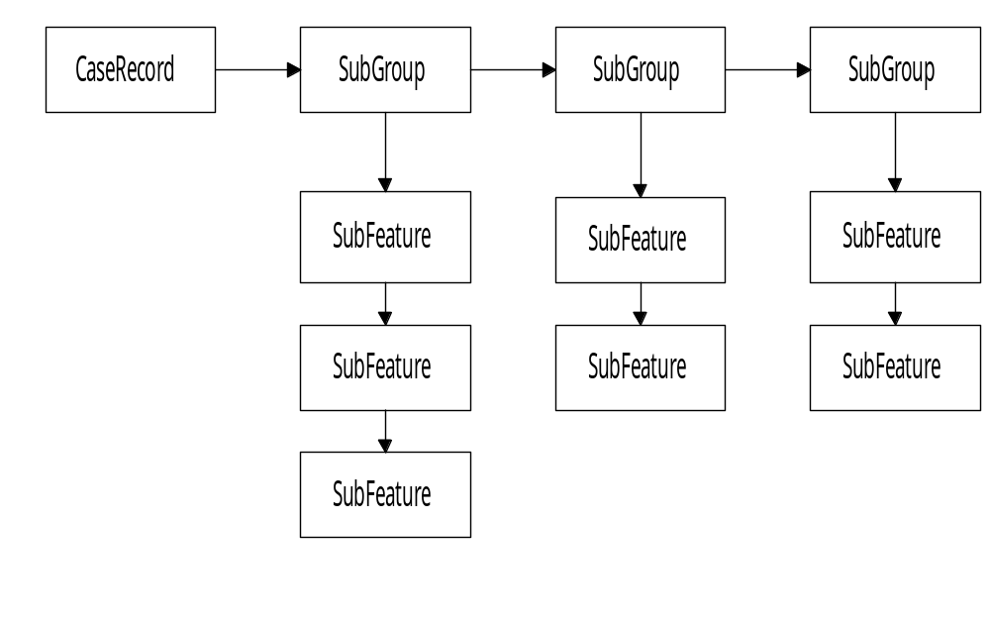
รูปที่ 7.2 โครงสร้างทางข้อมูลโดยรวมของกรณี

สรุป โครงสร้างข้อมูลของกรณีได้ดังนี้
TYPE
OrPtr = ^SubFeature;
SubFeature = record
Feat : Word;
Attr : byte;
NextOr : OrPtr;
end;

AndPtr = ^SubGroup;
SubGroup = record
OrGroup: OrPtr;
NextAnd : AndPtr;
end;

CaseRecord = record
SolutionNo : Word;
FeatureGroup : AndPtr;
end;
CaseLibrary = Array[1..200] of CaseRecord;

เคสไลบรารี คือชนิดข้อมูลที่ใช้แทนไลบรารีของกรณีโดยจะใช้อาร์เรย์ของเคสเรคอร์ดแทนชนิดข้อมูล การนำไปใช้ก็เพียงแต่กำหนดตัวแปรที่ต้องการ ให้เป็นข้อมูลชนิดเคสไลบรารีเท่านั้น
นอกจากจะต้องพิจารณาไลบรารีของกรณีซึ่งอยู่ในหน่วยความจำขณะทำงานแล้ว ยังต้องออกแบบไลบรารีของกรณีในรูปของไฟล์ด้วย เพราะไลบรารีของกรณีจะต้องอ่านขึ้นมาจากไฟล์เพื่อนำมาใช้ในระบบ หลังจากที่มีการเปลี่ยนแปลงไลบรารีของกรณี ก็จะต้องเขียนไลบรารีของกรณีที่แก้ไขใหม่นั้นกลับลงไปในไฟล์ด้วย
จากที่ได้กล่าวมาแล้วว่าโครงสร้างของกรณีที่ออกแบบนั้นแน่นอน แต่มีขนาดไม่แน่นอน ดังนั้นการจะเขียนลงในไฟล์ ไม่สามารถใช้ข้อมูลประเภทไทพ์ไฟล์ของพาสคัลได้ จำเป็นที่จะต้องใช้ไฟล์แบบ อันไทพ์ไฟล์ ซึ่งเป็นการเขียนข้อมูลลงในไฟล์แบบเป็นบล็อก บล็อกละ 128 ไบต์ แต่ข้อมูลในไลบรารีของกรณีที่อยู่ในหน่วยความจำขณะทำงานของระบบ ยังไม่ได้เป็นข้อมูลประเภทไบท์ ดังนั้นก่อนที่เขียนไลบรารีของกรณีลงในไฟล์ จะต้องทำการเปลี่ยนข้อมูลเหล่านี้ให้อยู่ในรูปไบท์ และเก็บอยู่ในบัฟเฟอร์ ซึ่งเป็นอาร์เรย์ของไบท์ก่อน
ในการแปลงข้อมูลจากโครงสร้างเดิมซึ่งมีลักษณะคล้ายทรี ซึ่งใช้พอยท์เตอร์ในการสร้าง จะต้องเปลี่ยนโครงสร้างให้เป็นแบบไม่ใช่พอยท์เตอร์ แต่ให้มีลักษณะคล้ายลิสท์ที่สร้างด้วยอาร์เรย์ ซึ่งซ้อนกัน 2 ชั้นแทน ดังรูปที่ 7.3
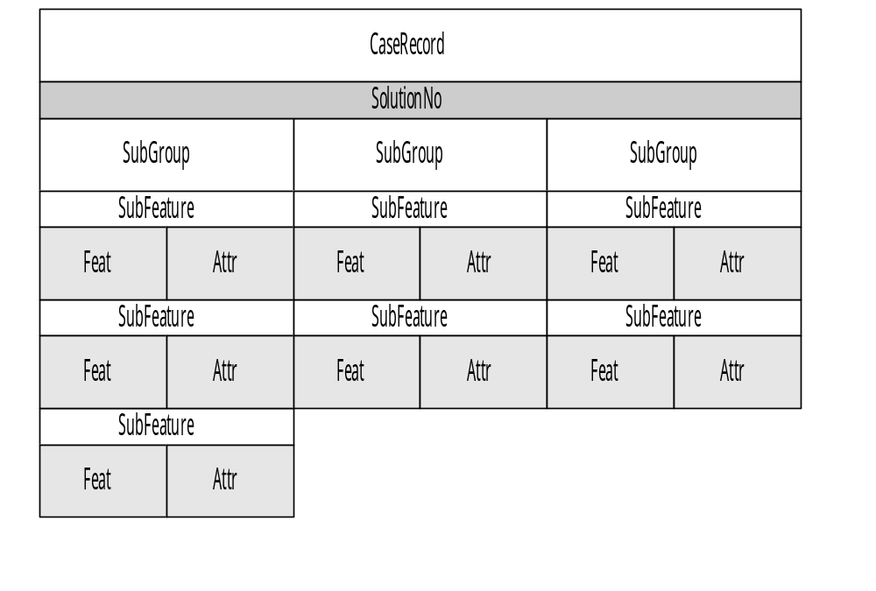รูปที่7.3 แสดงโครงสร้างของไลบรารีของกรณี โดยพิจารณาลักษณะของกรณีเป็นอาร์เรย์ซ้อนกัน 2 ชั้น

สิ่งที่สำคัญที่จะต้องเพิ่มขึ้นมาคือการออกแบบโครงสร้างของไฟล์ ให้สามารถดำรงไว้ซึ่งลักษณะของไลบรารีของกรณีแบบเดียวกับที่ไลบรารีกรณีในหน่วยความจำขณะทำงานนั้นทำได้ นั่นก็คือ ความยืดหยุ่นของขนาดของแต่ละกรณี หรือจะกล่าวให้ชัดเจนก็คือ จำนวนกลุ่มของลักษณะย่อย และจำนวนลักษณะย่อยภายในกลุ่มลักษณะย่อยที่สามารถเปลี่ยนแปลงได้ ดังนั้นเราจึงต้องแปลงรูปแบบข้อมูลจากแบบเดิมซึ่งทำงานบนหน่วยความจำขณะทำงาน ซึ่งมีชนิดข้อมูลหลายแบบ (เวิร์ด,ไบต์,พอยท์เตอร์) มาเป็นข้อมูลในลักษณะไบต์เพียงชนิดเดียว พิจารณาเปรียบเทียบจากส่วนลักษณะย่อย ขึ้นไปหาตัวกรณี และไลบรารีของกรณี
ส่วนลักษณะย่อยจะประกอบด้วย 2 ส่วน คือ ฟีเจอร์ และแอททริบิวต์ ส่วนฟีเจอร์เป็นข้อมูลชนิดเวิร์ด มีขนาด 2 ไบต์ ต้องแปลงเป็นข้อมูลชนิดไบต์ 2 ตัว โดยใช้การดิฟ และม็อดเข้าช่วย ส่วนตัวแอททริบิวท์เป็นข้อมูลชนิดไบต์อยู่แล้วจึงไม่ต้องทำอะไร (จากที่ได้กล่าวมาแล้ว ข้อมูลพอยท์เตอร์ทั้งหมดจะต้องถูกเปลี่ยนรูปให้เป็นอินเด็กซ์ของอาร์เรย์ ดังนั้นจะไม่ขอกล่าวถึงพอยท์เตอร์อีก) รวมทั้งหมดในส่วนลักษณะย่อยต้องใช้ข้อมูลขนาด 3 ไบต์
VAR
A : SubFeature;
Buffer : Array[1..3] of byte;
…
Begin
…
Buffer[1] := A.Feat div 255;
Buffer[2] := A.Feat mod 255;
Buffer[3] := A.Attr;
…
End;

ต่อไปพิจารณาในระดับกลุ่มของลักษณะย่อย ซึ่งก็คืออาร์เรย์ของลักษณะย่อยนั่นเอง ข้อมูลภายในส่วนนี้ก็จะเป็นลักษณะย่อยทั้งหมด และขนาดของกลุ่มลักษณะย่อยนี้ หรือจำนวนลักษณะย่อยภายในกลุ่มนั่นเอง ซึ่งค่าที่ได้นำมาจากการวนลูปเพื่อนับจำนวนลักษณะภายในกลุ่ม
VAR
B : SubGroup;
Buffer : Array[1..max] of byte;
BuffCounter : byte;
OrCountPtr : Orptr;
OrCounter : byte;
…
Begin
…
OrCountPtr := B.OrGroup;
OrCounter := 0;
While OrCountPtr <> Nil do
Begin
Inc(OrCounter);
OrCountPtr := OrCountPtr^.NextOr;
End;
BuffCounter := 1;
Buffer[BufferCounter] := OrCounter
Inc(BuffCounter);
…
วนลูปแปลงค่าจากลักษณะย่อยแต่ละตัว ตามวิธีที่ได้อธิบายไว้แล้ว
…
End;

ต่อไปพิจารณาในระดับของตัวกรณี ซึ่งประกอบด้วยรหัสของผลลัพธ์ (โซลูชันนัมเบอร์) และลักษณะของกรณี ซึ่งเป็นลิสท์ซึ่งเกิดจากการเชื่อมต่อกันของกลุ่มลักษณะย่อย การแปลงในระดับนี้ก็จะคล้ายกับการแปลงในระดับของกลุ่มลักษณะย่อย เพราะมีส่วนประกอบเป็นข้อมูลในลักษณะคล้ายอาร์เรย์เหมือนกัน
VAR
C : CaseRecord;
Buffer : Array[1..max] of byte;
BuffCounter : byte;
AndCountPtr : AndPtr;
AndCounter : byte;
…
Begin
…
BuffCounter := 1;
Buffer[BuffCounter] := C.SolutionNo div 255;
Buffer[BuffCounter+1] := C.Solution mod 255;
BuffCounter := BuffCounter + 2;

AndCountPtr := C.FeatureGroup;
AndCounter := 0;
While AndCountPtr <> Nil do
Begin
Inc(AndCounter);
AndCountPtr := AndCountPtr^.NextAnd;
End;
Buffer[BuffCounter] := AndCounter;
Inc(BuffCounter);
…
ทำการวนลูปแปลงค่ากลุ่มลักษณะย่อยแต่ละตัว ตามวิธีที่ได้กล่าวมาแล้ว
…
End;

หลังสามารถแปลงข้อมูลของแต่ละกรณีเป็นข้อมูลแบบไบต์ลงในบัฟเฟอร์ได้แล้ว ก็จะเป็นการแปลงข้อมูลในระดับไลบรารีของกรณี ซึ่งสิ่งที่ต้องทำก็มีเพียงระบุจำนวนกรณีที่มีอยู่ทั้งหมดในไลบรารีของกรณี ซึ่งเราใช้ชนิดข้อมูลของไลบรารีกรณีเป็นอาร์เรย์ของกรณี (เคสเรคอร์ด) หมายความว่าในการใช้งานไลบรารีของกรณีนี้ เราย่อมรู้ขนาดของไลบรารีนี้อยู่แล้ว เพราะเราต้องมีดัชนีซึ่งอ้างถึงอาร์เรย์นี้ (อาจเป็นจำนวนเต็มชนิดใดชนิดหนึ่ง ซึ่งระบุจำนวนของกรณีที่มีอยู่ในไลบรารีขณะนั้น ในกรณีนี้ใช้ข้อมูล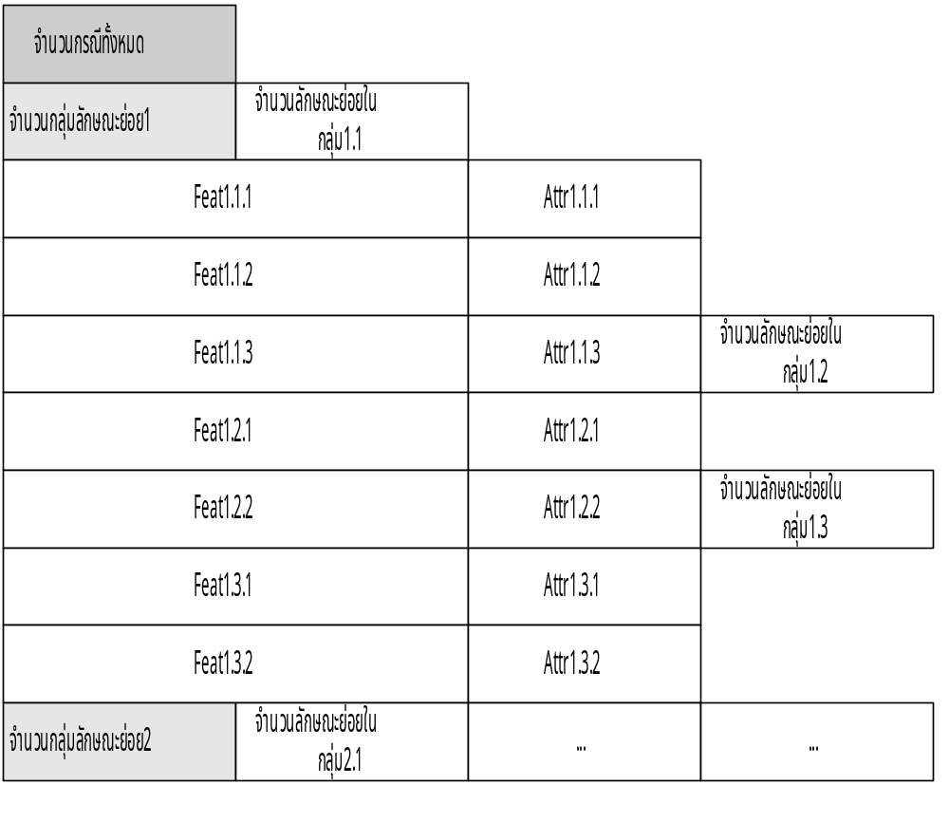ชนิดไบต์) ดังนั้นเราไม่จำเป็นต้องมีการแปลงข้อมูลเพิ่มเติม เพียงแต่ใส่ค่าลงไปในบัฟเฟอร์ได้เลย ดังนั้นเราจะได้บัฟเฟอร์ที่พร้อมจะ
รูปที่ 7.4 แสดงลักษณะของไลบรารีกรณีในบัฟเฟอร์ โดยบล็อกความยาวหนึ่งหน่วยแทนข้อมูล 1 ไบต์

เขียนลงในไฟล์ พร้อมขนาดของบัฟเฟอร์ ซึ่งได้มาจากการนับในขณะแปลงข้อมูลและเขียนข้อมูลลงในบัฟเฟอร์ ดังในรูปที่ 7.4
เมื่อได้ข้อมูลในบัฟเฟอร์แล้ว ก็ทำการเปิดไฟล์แบบอันไทพ์ไฟล์แล้วทำการเขียนข้อมูลลงในไฟล์ ขั้นตอนที่ต้องจัดการคือ การนับจำนวนบล็อกที่จะต้องเขียนลงในไฟล์ ซึ่งเราไม่จำเป็นต้องเขียนบัฟเฟอร์ทั้งหมดลงในไฟล์ จำนวนบล็อกที่จะเขียนลงในไฟล์ได้มาจาก การนำจำนวนไบต์มาดิฟด้วย 128 (จำนวนไบต์ต่อบล็อก) แล้วบวกด้วย จำนวนไบต์ม็อดด้วย 128

สำหรับการอ่านจากไฟล์ขึ้นมาในหน่วยความจำไลบรารีของกรณี ก็ทำเช่นเดียวกับวิธีการเขียนลงในไฟล์ แต่กระทำย้อนกลับ เริ่มต้นด้วยการอ่านไฟล์มาเก็บลงในบัฟเฟอร์ (โดยไม่ต้องระบุจำนวนบล็อกที่จะอ่าน กำหนดจำนวนบล็อกที่จะอ่านให้มากที่สุดเท่าที่คิดว่าไฟล์นั้นจะมีได้ แล้วใช้โพรซีเดอร์ในการอ่าน ที่ส่งค่ากลับจำนวนบล็อกที่อ่านได้ โพรซีเดอร์นี้จะทำการอ่านไฟล์จนพบ เอนด์ออฟไฟล์ แล้วจะหยุดการทำงานเอง โดยไม่เกิดความผิดพลาด) แล้วทำการเขียนข้อมูลลงในไลบรารีของกรณีในหน่วยความจำ โดยการแปลงข้อมูลย้อนกลับ ในขั้นตอนเหล่านี้จะต้องวนลูปโดยใช้ค่าจำนวนกลุ่มของลักษณะย่อย และจำนวนลักษณะย่อยภายในกลุ่มเป็นตัวนับในการวนลูป นอกจากนั้นยังต้องมีการจองพื้นที่แบบไดนามิกของพอยท์เตอร์ เพื่อสร้างลิงค์ลิสท์ด้วย
ข้อสำคัญในการตรวจสอบการทำงานของอัลกอริธึมเหล่านี้คือ การใช้งานพอยท์เตอร์ ซึ่งต้องทำการจองพื้นที่ทุกครั้งก่อนที่จะใช้งาน และหลังจากใช้งานแล้วจะต้องทำการคืนพื้นที่นั้นให้แก่หน่วยความจำด้วย
ในส่วนของอัลกอริธึมของการสร้างและดัดแปลงไลบรารีของกรณีขอละไว้ เพราะรูปแบบโครงสร้างข้อมูล และขั้นตอนการทำงาน ไม่ต่างไปจากวิธีการอ่านและเขียนไฟล์ไลบรารีของกรณีเท่าไรนัก

7.3 การออกแบบไลบรารีของผลลัพธ์ของกรณี
จากที่ได้กล่าวถึงการออกแบบไลบรารีของกรณี จะแยกส่วนของลักษณะของกรณีออกจากส่วนของผลลัพธ์ โดยการจะเชื่อมต่อระหว่างกรณีไปยังผลลัพธ์จะใช้รหัสของผลลัพธ์เป็นตัวเชื่อมต่อ ทบทวนอีกครั้งหนึ่งถึงโครงสร้างทางนามธรรมของผลลัพธ์
- รหัสของผลลัพธ์
- ชื่อผลลัพธ์ หรือชื่อโรค
- แนวทางในการรักษา
- ระยะเวลาที่รอดูอาการก่อนไปพบแพทย์
- รหัสยาที่ควรใช้ในการรักษา (ไม่เกิน 5 ชนิด)
จากข้อมูลข้างต้นนำมาสร้างเป็นโครงสร้างทางข้อมูลได้ดังนี้

TYPE
SolutionRecord = record
SolutionNo : Word;
Name : String[30];
Suggestion : String[255];
Day : byte;
Med : Array[1..5] of byte;
End;

โดยข้อมูลนี้จะถูกนำไปเก็บในไทพ์ไฟล์ ที่มีชนิดของไฟล์เป็น ไฟล์ของเรคอร์ดนี้
TYPE
SolutionFile = File of SolutionRecord;

ในการกำหนดค่าให้กับแต่ละผลลัพธ์ จะมี 2 ค่าที่จะต้องใส่คือ โซลูชันนัมบอร์ กับชื่อของโซลูชัน ส่วนค่าอื่นๆ ถ้าไม่ใส่ จะถูกกำหนดให้เป็นค่าปกติของมัน ดังนี้
- คำแนะนำ เป็นสตริงว่าง
- ระยะเวลาดูอาการ มีค่า 0 (ค่า 255 หมายถึงพบแพทย์ด่วน)
- รหัสยา มี่ค่าเป็น 0
ในการใช้งาน เมื่อเริ่มการทำงานของระบบ ก็ทำการอ่านไฟล์ของผลลัพธ์นี้มาเก็บลงในหน่วยความจำ เมื่อมีการอ้างถึงผลลัพธ์จากกรณี ก็ทำการอ่านค่าจากผลลัพธ์ที่ต้องการขึ้นมา โดยไลบรารีของผลลัพธ์ในหน่วยความจำขณะทำงานจะแทนด้วยโครงสร้างข้อมูลแบบอาร์เรย์เช่นเดียวกับไลบรารีของกรณี
TYPE
SolutionLibrary = Array[1..200] of SolutionRecord;

ส่วนรหัสยา ก็จะเป็นการเชื่อมต่อระหว่างรหัสยาจากผลลัพธ์ไปยังไลบรารีที่เก็บข้อมูลเกี่ยวกับยานั้นอีกทีหนึ่ง เหตุผลที่ต้องแยกข้อมูลของกรณีและผลลัพธ์ออกจากกัน และแยกเป็นหลายๆ ชั้นก็เพราะว่า ในกรณีต่างๆ อาจมีผลลัพธ์ที่เหมือนกัน รวมทั้งในผลลัพธ์ต่างๆ อาจอ้างถึงการใช้ยาตัวเดียวกัน นั่นหมายความว่า ถ้าทำการเก็บข้อมูลทุอย่างรวมกันในกรณีทั้งหมด ทั้งลักษณะและผลลัพธ์ จะเป็นการเก็บข้อมูลที่ซ้ำซ้อนกัน ซึ่งมีผลเสียนอกจากจะเปลืองเนื้อที่ในการเก็บข้อมูลมากขึ้นโดยเปล่าประโยชน์แล้ว ยังทำให้การปรับปรุงเปลี่ยนแปลงข้อมูลเกี่ยวกับผลลัพธ์ ต้องทำซ้ำซ้อนกันหลายครั้งด้วย

ข้อมูลยา แสดงเป็นโครงสร้างทางข้อมูลได้ดังนี้
TYPE
MedicineRecord = record
MedNo : byte;
MedName : String[30];
End;
MedicineLibrary = Array[1..100] of MedicineRecord;
MedicineFile = File of MedicineRecord;

